الوضعية الأولى:06 نقط
1-تم وضع 75 g من الجليد في أنبوب اختبار مغلق
وتعريضه لأشعة الشمس مدة زمنية.
- ما نوع التحول الحاصل للجليد؟ برر إجابتك؟
.................................................................
.................................................................
- ماهي كتلة السائل الناتج بعد التحول؟ برر إجابتك؟
.................................................................
.................................................................
2-وضعنا ماء مقطر في وعاء التحليل الكهربائي وأغلقنا القاطعة.
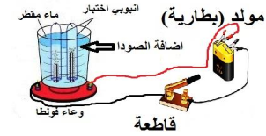
- ماذا تلاحظ؟
..................................................................
..................................................................
- ما نوع التحول الحاصل للماء؟ برر إجابتك؟
..................................................................
..................................................................
- ماهي الغازات المنطلقة؟ كيف يتم الكشف عنها؟
.................................................................
................................................................
..................................................................................................................................................................................................................................................
الوضعية الثانية :06 نقط
وسيم تلميذ في السنة 2 متوسط، أثناء مراجعته لدروسه تحضيرا لإختبار الفصل الأول في مادة الفيزياء فتح كتاب المادة لحل بعض التمارين فصادف الكتابة التالية : FeSO₄ فبادرت ذهنه بعض التساؤلات حول هذه الكتابة.
ساعد وسيم في الإجابة عن تساؤلاته بإكمال الجدولين التاليين:
............................... |  | الاسم بالعربية | التمثيل(المجسم)
Fe |  | …………………………
S |  | …………………………
O |  | …………………………
………………... | عدد ونوع الذرات المكونة للجزيء |  | المجسم (التمثيل)
FeSO₄ | ............................................  ............................................  ............................................  ............................................
الوضعية الادماجية :08 نقط
-قام وسيم بعد انتهاء فترة الاختبارات رفقة زملائه في فوج الكشافة الإسلامية بجولة استكشافية للجبال المحيطة بمدينتهم، وفي جولتهم قام قائدهم بتعليمهم كيفية اشعال الحطب باستعمال الحجارة أو عود خشبي فقط.
-إذا اعتبرنا أن الحطب يتكون من الكربون فقط (الفحم):
1) ماهي المادة الناتجة من احتراق الفحم مع الأكسجين بكمية كافية علما أنها تعكر ماء الكلس؟
2) ما نوع التحول الذي طرأ على الفحم عند احتراقه؟ علل إجابتك؟
3) أكمل الجدول التالي:
مواد الحالة النهائية (بعد التحول) |  | مواد الحالة الابتدائية (قبل التحول) |  | التحول
بخار الماء | ...................... | غاز الأكسجين | ................... | احتراق الفحم بغاز الأكسجين
 |  |  |  | التعبير عن التحول بالنموذج المجهري
...........................+....................... |  | O_{2 (l)} +.................. |  | التعبير عن التحول بالصيغ الكيميائية
 |  |  |  | نوع الذرات

- تغيب أحد زملائك عن درس التحول الفيزيائي والكيميائي فوجد صعوبة في تصنيف هذه التحولات:
انصهار الشمع، تخمر العجينة، انكسار آنية زجاجية، تشكل الصدأ، تعفن الزبدة، تجمد الماء، احتراق غاز المدينة، طحن البن، تخثر اللبن، انحلال السكر في الماء.
ساعد زميلك على تصنيف هذه التحولات في الجدول التالي:
التحولات الفيزيائية | التحولات الكيميائية
............................................................  ............................................................  ............................................................  ............................................................  ............................................................  ..............................................................  .............................................................. | ............................................................  ............................................................  ............................................................  ............................................................  ............................................................  ..............................................................  ..............................................................

- أكمل الجدول التالي بما يناسبه مقارنا بين التحول الفيزيائي والتحول الكيميائي:
 | التحول الفيزيائي | التحول الكيميائي
طبيعة المادة | ............................................. | .............................................
الرجوع للحالة الاصلية | ............................................. | .............................................
الكتلة | ............................................. | .............................................
مواد جديدة | ............................................. | .............................................

التمرين 2:
- أراد نائل ومجيب أن يتحققا من ميزة أساسية للتحول الكيمائي تتعلق بالكتلة فقاما بتجربة في النادي العلمي للمؤسسة تحت إشراف أستاذهما:
- أخد نائل حوجلة بها قليل من حمض الخل ثم سدها ببالون مطاطي بعد ان وضع داخله قطعة طباشير.
- وضع الكل في كفة ميزان رقمي مضبوط.
- أمسك نائل بالبالون المطاطي وأفرغ محتواه داخل القارورة مع إبقاء القارورة مسدودة بينما يسجل مجيب ملاحظاته.
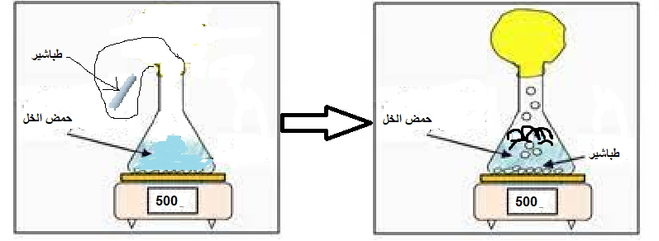
السند:
- ماذا يمكن ان يسجل مجيب كملاحظات في هذه التجربة (أذكر 3 ملاحظات)؟
..........................................................................................................................................................................................................................................................................................................................................................................................................................................................................................................................................................................................................................................................................................................................................................
- أ-ماهي الميزة المراد التحقق منها؟
....................................................................................................................................................................................................................................................................................................
ب -هل حقق كل من نائل ومجيب هدفهما من خلال هذه التجربة؟ مع التعليل
.....................................................................................................................................................................................................................................................................................................................................................................................................................................................
- من بين نواتج هذا التحول هناك غاز يعكر ماء الكلس كيف نكشف عن هذا الغاز
........................................................................................................................................................................................................................................................................................................................................................................................................................................................................................................................................................................................................

بينما كنت تراجع دروسك في مادة الفيزياء وجدت تمرين يطلب منك تصنيف التحولات الآتية في جدول إلى تحولات فيزيائية و كيميائية:
انصهار الشمع / صدأ مسمار / احتراق الحطب / تجمد الزيت / طحن البن / احتراق غاز البوتان / تعفن الزبدة / ذوبان الزبدة / تبخر الماء/ تحول الطبشور وروح الملح / انكسار الزجاج / انحلال السكر في الماء.
التحول الفيزيائي | التحول الكيميائي

الوضعية الثانثة:
أكمل الجدول التالي بملأ الخانات بما يناسب:

الجزئ | عدد ونوع الذرات | مجسم الجزئ
غاز الميثان |  | أحمر
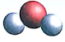
رمادي
 | ذرتين اكسجين
كبريت الحديد

الوضعية الثالثة:
1- وضع أحمد 400 g من الجليد في إناء مغلق و عرضه لأشعة الشمس مدة زمنية
- مانوع التحول الحاصل للجليد ؟ برر إجابتك ؟
- ماهي كتلة السائل الناتج بعد التحول ؟ برر إجابتك ؟
2- وضع الماء السائل في وعاء التحليل الكهربائي و أغلقت القاطعة .
- ماذا تلاحظ ؟
- مانوع التحول الحاصل للماء ؟ برر إجابتك ؟
3- ماهي الغازات المنطلقة ؟ كيف يتم الكشف عنها ؟

